Лабораторная работа №3
Тетеркина Любовь, гр. 4404
Задача 5. Написать программу, которая читает из файла координаты точек в 3D пространстве (x, y, z) и вычисляет геометрический центр, который есть среднее по x, y и z. Написать две версии программы: одну с распараллеливанием цикла, другую с функциональной декомпозицией.
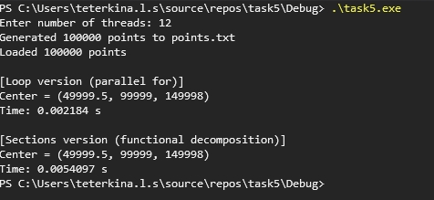
Рис. 1. Скриншот вывода программы task5
Анализ результатов
Обе версии дают одинаковый геометрический центр (49999.5, 99999, 149998.5) — это контрольное значение для точек (i, 2i, 3i) при N = 100 000:
- cx = (N-1)/2 = 49999.5
- cy = N-1 = 99999
- cz = 3·(N-1)/2 = 149998.5
Совпадение результатов обеих версий подтверждает корректность распараллеливания.
Версия 1 — параллелизм по циклу. Директива #pragma omp parallel for reduction(+:sx,sy,sz) распределяет итерации цикла по точкам между потоками. Механизм reduction защищает от гонок при накоплении сумм — каждый поток работает со своей локальной копией, в конце они складываются.
Версия 2 — функциональная декомпозиция. Директива #pragma omp parallel sections — три секции считают Σx, Σy, Σz в отдельных потоках. Гонок нет, потому что каждая секция пишет в свою переменную.
Сравнение по времени:
Версия с parallel for обычно быстрее, потому что масштабируется на любое число потоков. Версия с sections ограничена тремя потоками — по числу секций; при num > 3 лишние потоки простаивают. Кроме того, в sections три потока одновременно читают весь массив точек, что увеличивает нагрузку на память.
Для однотипных вычислений по большому массиву данных параллелизм по данным (parallel for) эффективнее функциональной декомпозиции. Функциональная декомпозиция выигрывает, когда задача делится на несколько разнородных операций, каждая из которых достаточно тяжёлая.

